
**CHORVATSKO** 2024
AUTOBUSOVÉ ZÁJEZDY Akt. 13.6.2024
POBYTOVÉ MÍSTO | NOCÍ | STRAVA | CENA za 1. osobu
14.6. – 23.6. ubytování sobota – sobota
VODICE – hotel ANGELI | 7 | polopenze | 6.990,-
PODGORA – studia RADOJKA | 7 | bez stravy | 3.990,-
PODGORA – penzion MARIO | 7 | polopenze | 7.990,-
DRVENIK – hotel PALACE | 7 | polopenze | 9.990,-
DRVENIK – hotel IVANDO | 7 | polopenze | 10.490,-
BRIST – hotel RIVA | 7 | polopenze | 9.990,-
GRADAC – hotel LUKAS | 7 | snídaně | 6.990,-
17.6. – 26.6. ubytování úterý – úterý
ČIOVO – penzion RUŽA | 7 | polopenze | 9.490,-
BAŠKA VODA – penzion PAPAGAJ | 7 | bez stravy | 3.990,-
TUČEPI – penzion VELA pokoje | 7 | bez stravy | 5.490,-
21.6. – 30.6. ubytování sobota – sobota
VODICE – hotel ANGELI | 7 | polopenze | 8.990,-
BAŠKA VODA – hotel CROATIA | 7 | polopenze | 10.490,-
PODGORA – studia RADOJKA | 7 | bez stravy | 4.990,-
DRVENIK – hotel IVANDO | 7 | polopenze | 13.990,-
DRVENIK – hotel PALACE | 7 | polopenze | 13.990,-
BRIST – hotel RIVA | 7 | polopenze | 12.990,-
24.6. – 3.7. ubytování úterý – úterý
BAŠKA VODA – penzion PAPAGAJ | 7 | bez stravy | 5.490,-
PODGORA – studio MARINELA | 7 | bez stravy | 7.490,-
28.6. – 7.7. ubytování sobota – sobota
BAŠKA VODA – hotel CROATIA | 7 | polopenze | 11.490,-
MAKARSKÁ – hotel BIOKOVKA | 7 | polopenze | 14.990,-
TUČEPI – studia BIOKOVO, LJUBOMÍRA | 7 | bez stravy | 6.990,-
PODGORA – studia RADOJKA | 7 | bez stravy | 6.490,-
DRVENIK – hotel IVANDO | 7 | polopenze | 13.990,-
DRVENIK – hotel PALACE | 7 | polopenze | 13.990,-
BRIST – vila MASLINA | 7 | polopenze | 11.490,-
BRIST – hotel RIVA | 7 | polopenze | 14.990,-
GRADAC – hotel LUKAS | 7 | snídaně | 10.990,-
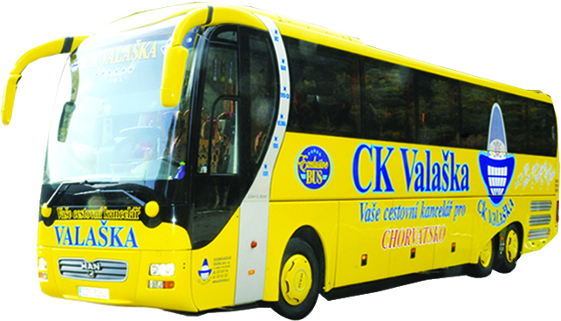
Ceny zahrnují: 7x ubytování, strava dle typu ubytování, dopravu lux. autobusem, pojištění CK proti úpadku, pobytovou taxu
Ceny nezahrnují: cestovní pojištění TARIF K5S 520,-Kč/pobyt /osoba

DÍTĚ do 12 let ceny uvedeny v katalogu CK VALAŠKA 2024
Kontakt: CK Valaška, tel.: 571 615 144, 571 611 221 Fax: 571 619 619,
Email: ckvalaska@ckvalska.cz

**CHORVATSKO** 2024
AUTOBUSOVÉ ZÁJEZDY Akt. 13.6.2024
POBYTOVÉ MÍSTO | NOCÍ | STRAVA | CENA za 1. osobu
14.6. – 23.6. ubytování sobota – sobota
VODICE – hotel ANGELI | 7 | polopenze | 6.990,-
PODGORA – studia RADOJKA | 7 | bez stravy | 3.990,-
PODGORA – penzion MARIO | 7 | polopenze | 7.990,-
DRVENIK – hotel PALACE | 7 | polopenze | 9.990,-
DRVENIK – hotel IVANDO | 7 | polopenze | 10.490,-
BRIST – hotel RIVA | 7 | polopenze | 9.990,-
GRADAC – hotel LUKAS | 7 | snídaně | 6.990,-
17.6. – 26.6. ubytování úterý – úterý
ČIOVO – penzion RUŽA | 7 | polopenze | 9.490,-
BAŠKA VODA – penzion PAPAGAJ | 7 | bez stravy | 3.990,-
TUČEPI – penzion VELA pokoje | 7 | bez stravy | 5.490,-
21.6. – 30.6. ubytování sobota – sobota
VODICE – hotel ANGELI | 7 | polopenze | 8.990,-
BAŠKA VODA – hotel CROATIA | 7 | polopenze | 10.490,-
PODGORA – studia RADOJKA | 7 | bez stravy | 4.990,-
DRVENIK – hotel IVANDO | 7 | polopenze | 13.990,-
DRVENIK – hotel PALACE | 7 | polopenze | 13.990,-
BRIST – hotel RIVA | 7 | polopenze | 12.990,-
24.6. – 3.7. ubytování úterý – úterý
BAŠKA VODA – penzion PAPAGAJ | 7 | bez stravy | 5.490,-
PODGORA – studio MARINELA | 7 | bez stravy | 7.490,-
28.6. – 7.7. ubytování sobota – sobota
BAŠKA VODA – hotel CROATIA | 7 | polopenze | 11.490,-
MAKARSKÁ – hotel BIOKOVKA | 7 | polopenze | 14.990,-
TUČEPI – studia BIOKOVO, LJUBOMÍRA | 7 | bez stravy | 6.990,-
PODGORA – studia RADOJKA | 7 | bez stravy | 6.490,-
DRVENIK – hotel IVANDO | 7 | polopenze | 13.990,-
DRVENIK – hotel PALACE | 7 | polopenze | 13.990,-
BRIST – vila MASLINA | 7 | polopenze | 11.490,-
BRIST – hotel RIVA | 7 | polopenze | 14.990,-
GRADAC – hotel LUKAS | 7 | snídaně | 10.990,-
Ceny zahrnují: 7x ubytování, strava dle typu ubytování, dopravu lux. autobusem, pojištění CK proti úpadku, pobytovou taxu
Ceny nezahrnují: cestovní pojištění TARIF K5S 520,-Kč/pobyt /osoba

DÍTĚ do 12 let ceny uvedeny v katalogu CK VALAŠKA 2024
Kontakt: CK Valaška, tel.: 571 615 144, 571 611 221 Fax: 571 619 619,
Email: ckvalaska@ckvalska.cz

